Základní škola Mělník, Jaroslava Seiferta 148, příspěvková organizace
PROJEKT EVROPA – naše šance
Podpora vzdělávacích aktivit národnostních menšin v roce 2019, MSMT-34081/2018

ŠKOLNÍ ZÁJEZD - BERLÍN 23. – 27. 4. 2019

Den čtvrtý – Sachsenhausen a Postupim

Ferko, Zdenek, Jáchym, Filip

Dnes jsme začali den vydatnou snídaní, ale velmi pozdě, protože jsme zaspali. Myslím, že to bylo kvůli včerejšímu náročnému dni. Od hotelu jsme vyjížděli v 9:00, ale nepamatujeme si, kdy jsme dorazili k naší první zastávce – Sachsenhausenu. Prohlídka v koncentračním táboře (vedená našimi učiteli) byla depresivní a stála za zamyšlení. Bylo nám řečeno, že po 17. listopadu 1939 sem bylo převezeno 1140 českých studentů. Dozvěděli jsme se mnoho dalších děsivých informací. Poté jsme nastoupili do autobusu a vyjeli jsme do města Postupimi. Zde jsme si prošli některé z kulturních pavilonů v obrovském areálu Ferdinanda II. Potom jsme dostali rozchod asi na hodinu a půl. Prošli jsme si Bradenburger Strasse, napili jsme se z automatu na vodu v DM (každý asi 4 kelímky), dali jsme si kebab a Zdenek si ještě objednal výborné frappuccino, ale navrch se šlehačkou a karamelem, za což zaplatil čtyři eura. Samozřejmě jsme mu udělali i fotečku. Pak jsme nasedli do autobusu, přijeli jsme na hotel, zašli jsme do Kauflandu, a pak i na večeři.

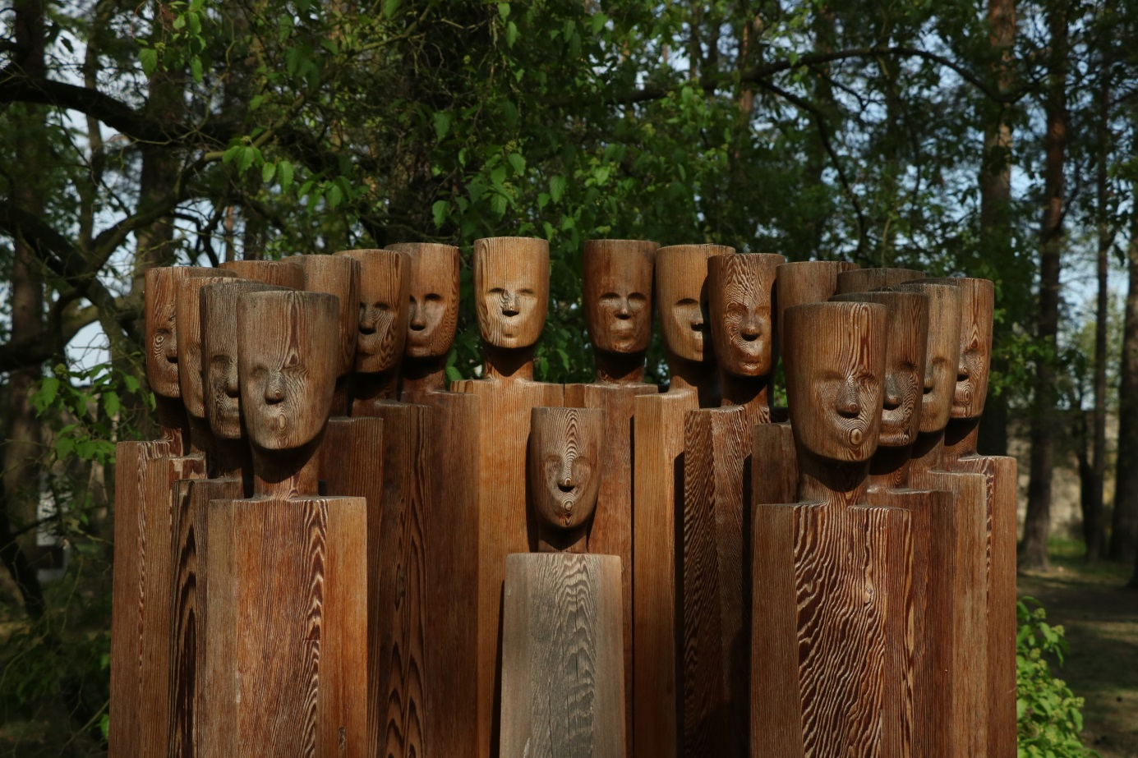

Pepa, Matouš, Matěj

Den před odjezdem jsme vyrazili do koncentračního tábora Sachsenhausen. Tam jsme se podívali na kus tábora, ale většina budov, kde spali vězni, tam už nebyla. Podívali jsme se na zeď, kde byli vězni zastřelováni. Koukli jsme se i na místo, kde byly zbytky pecí, ve kterých těla mrtvých vězňů pálili. Viděli jsme i bývalou pitevnu. Poté jsme jeli do Postupimi, podívat se na různé zámky, například Sanssouci. Podívali jsme se také do zahrad, které zámky obklopovaly. Výlet se nám moc líbil, ale na zoo neměl.

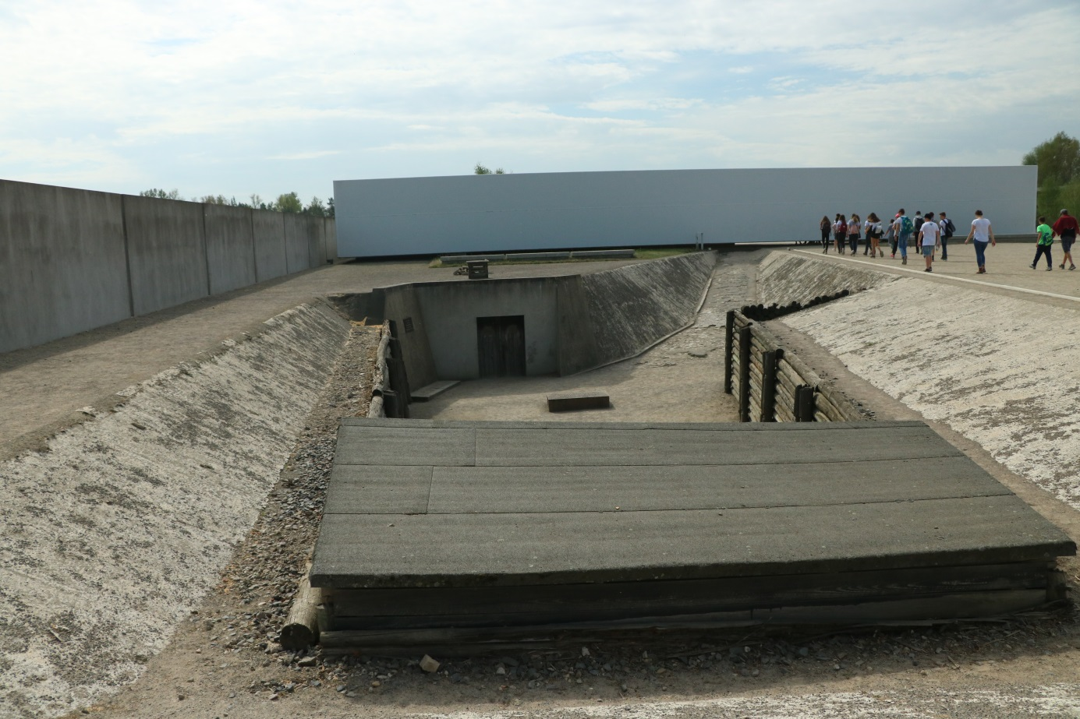

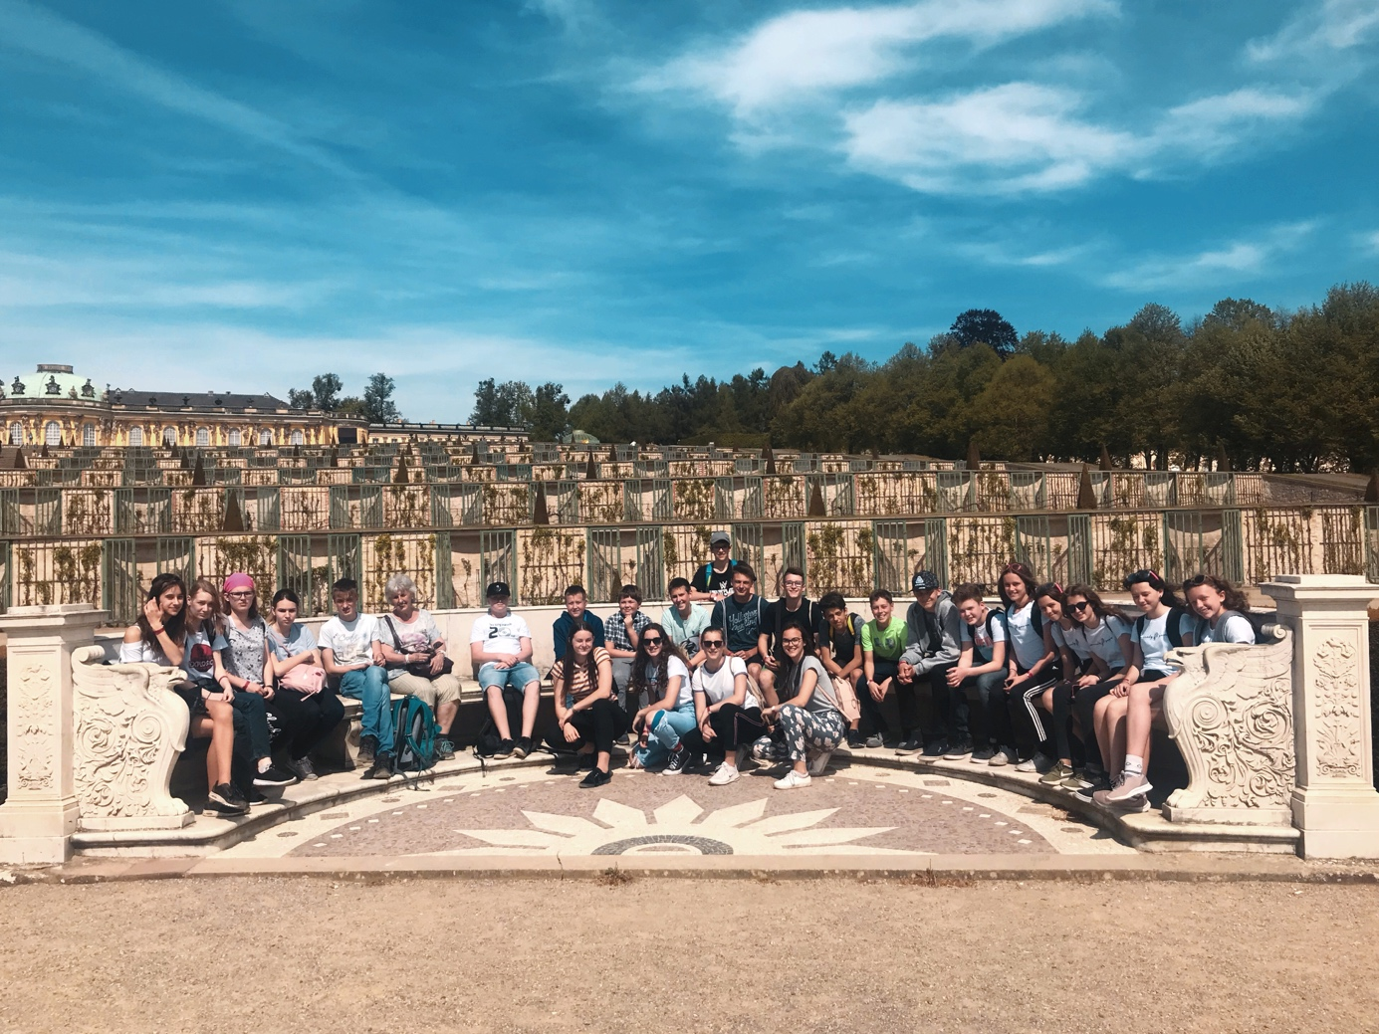

Kája, Verča, Týna, Kačka

26. dubna jsme jeli do koncentračního tábora Sachsenhausen. V táboře zemřelo 60 tisíc vězňů. Podívali jsme se na pomníky, které byly věnovány obětem tábora. Byl tam i pomník pro zavražděné Čechy, v Sachsenhausenu totiž zemřelo 18 českých studentů. Němci v Sachsenhausenu prováděli na vězních různé pokusy. Například na nich testovali kyanid draselný a fosfor. Vězni museli testovat boty pro armádu a běhat v nich po různých površích.

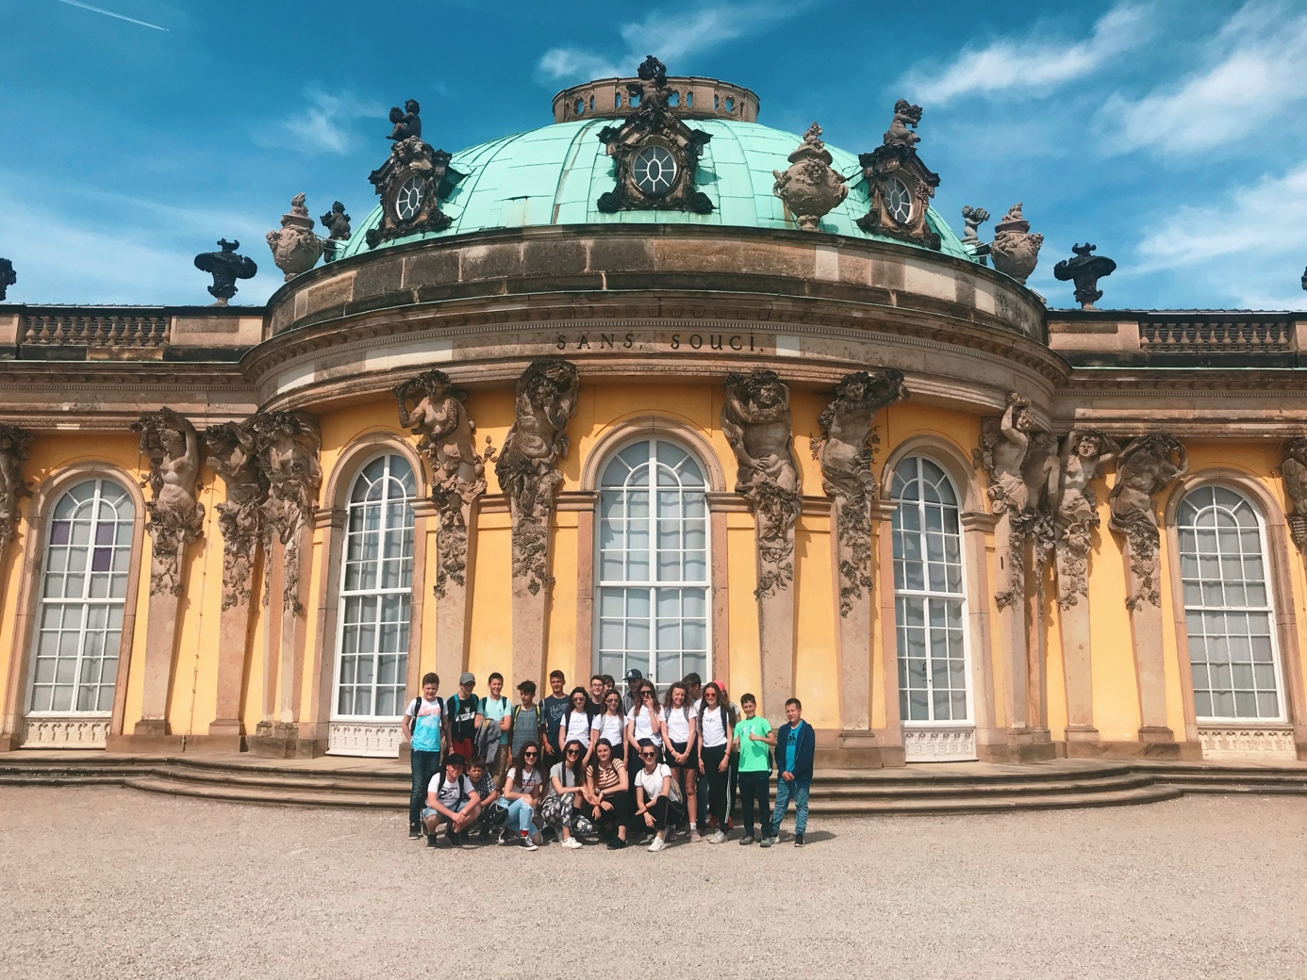

Eliška, Kiki, Áďa, Klára
Ráno hned po probuzení jsme došli na snídani. Po snídani jsme si sbalili věci a jeli jsme do koncentračního táboru Sachsenhausen u Oranienburgu. Bylo to velmi smutné, ale podle nás by to měl vidět každý člověk, aby věděl, jaké utrpení museli ostatní lidé postupovat. V táboře byl i památník českých obětí a vězňů tohoto tábora. Vězni zde žili v nelidských podmínkách. Proto si vážíme toho, že žijeme v dnešní době a jsme zdraví. Po tomto zážitku jsme se odebrali do města Potsdam, abychom se odreagovali. Navštívili jsme místní rozlehlé zámecké zahrady a samotný zámeček Sanssouci. V těchto zahradách nás nadchla italská i čínská architektura. Pořídili jsme si zde krásné fotografie a odnesli jsme si spoustu zážitků. Ke konci návštěvy Potsdamu jsme navštívili i centrum, kde jsme si nakoupili suvenýry. Pak už jsme jeli zpátky do Berlína na hotel. Brzy půjdeme spát, abychom měli dost energie na zítřejší nákupy.

Naty, Niky, Eliška, Stella, Sofča

Dnes jsme se nejdříve byli podívat na koncentrační tábor. Viděli jsme tam místa, kde pobývali vězni, kde zabíjeli a kde je mučili. Bylo to velmi smutné. Zato druhý výlet byl o hodně veselejší. Byli jsme se podívat na zámecké zahrady a zámky Sanssouci, které byly opravdu krásné. Potom jsme byli ve městě Postupim, ve kterém jsme měli na hodinu rozchod. V ulicích s obchody jsme si koupili suvenýry a zmrzlinu.

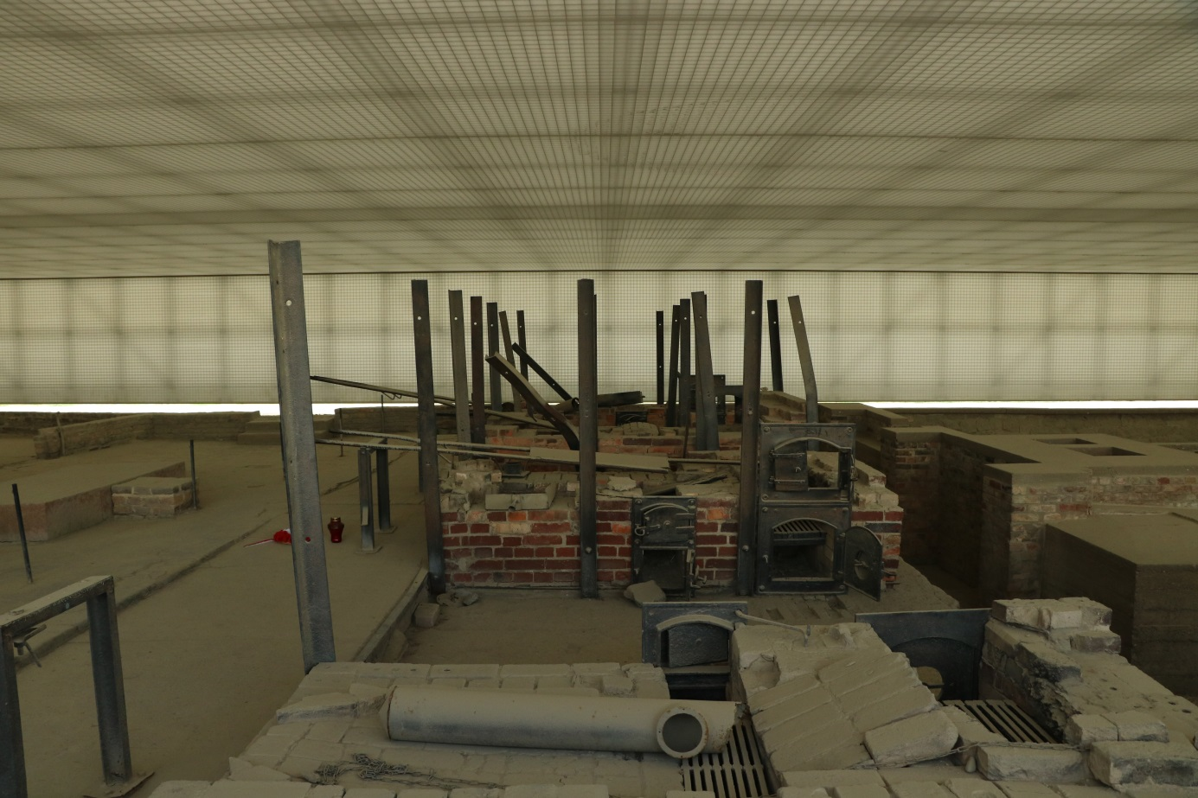

Filip, Milan, Martin, Petr

V pátek ráno jsme šli na snídani a po snídani jsme jeli autobusem do Sachsenhausenu, kde jsme viděli, kde stříleli vězně a kde je posílali do plynových komor. Působila na nás celkem deprimující atmosféra, protože tam zemřelo tolik lidí, že si to ani nedokážeme představit. Ze Sachsenhausenu jsme zamířili do zámeckých zahrad do Postupimi. Viděli jsme tam různé zámky inspirované těmi italskými nebo čínskými. Potom jsme měli hodinový rozchod po pěší zóně, kde bylo mnoho obchodů.

